ГКОУ КК
школа-интернат ст-цы Костромской
Праздничный концерт
«8 марта –
День радости и красоты»
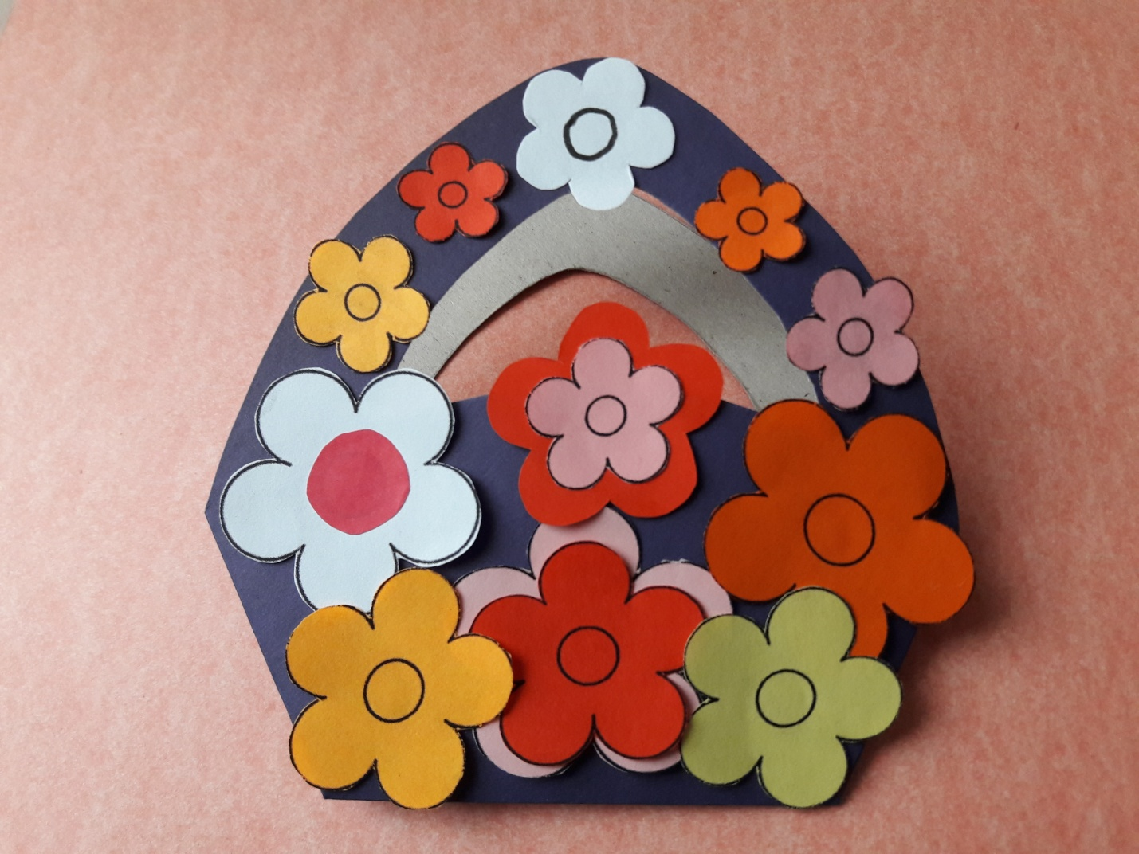

Подготовила и провела
воспитатель 3 группы Демьянова С. А.
6 марта 2020г.
Сценарий утренника к 8 Марта «…»
Цель: прививать детям чувство любви, уважения к женщине, воспитывать заботливое отношение к своим мамам, бабушкам, сестрам, одноклассницам.
Оборудование: предметы для выступления, подарки для мам и бабушек; фонограммы, компьютер, экран.
ХОД ПРАЗДНИКА
Звучит фонограмма
1.Сегодня на целом свете
Праздник большой и светлый.
Слушайте, мамы, слушайте –
Вас поздравляют дети!
2. Дорогие наши мамы,
Заявляем без прикрас,
Что ваш праздник самый-самый,
Самый радостный для нас!
3. Дети все пришли поздравить
Маму, бабушку, сестёр.
Рад вас песней позабавить
Наш весёлый детский хор.

Песня: “Если с мамой я”
под музыку В.Шаинского к песне “Если добрый ты”
Март приносит нам вешнее тепло,
Превращая снег в лужи.
Если с мамой я – то вокруг светло,
Не страшна тогда метель, стужа.
Если слышу я песню поутру,
Дом наполнят наш звуки.
Если с мамой я – ей я помогу,
Дружно сделают дела руки.
Праздник в каждый дом пусть приносит смех,
Мы теперь споём маме.
Радости, цветов хватит пусть на всех,
Станет маме хорошо с нами.

Выходят мальчики и девочки.
Девочка. Поздравляем с женским днём!
Мальчик. Вам привет горячий шлём!
Девочка. Для вас, дорогие мамы,
Мальчик. Милые, для вас!
Девочка. Концерт весёлый, радостный…
Мальчик. Устроим мы сейчас!
Девочка. Наш концерт посвящается вам, дорогие мамы!
Мальчик. Солнце весной улыбается вам, дорогие мамы!
Девочка. Птицы звонкую песню только для вас сложили.
Вместе. Мы желаем мамам, чтобы счастливо жили!
Девочка.
Я стою перед тобой
Я волнуюсь, мамочка!

Мальчик.
Прислонюсь к щеке рукой -
Успокоюсь, мамочка!
Девочка.
Пусть все видят, что тобою
Я любуюсь, мамочка!
Мальчик.
И любовь скрывать не буду
Поцелую мамочку!

4. День весенний, не морозный,
День весёлый и мимозный!
Все: Это мамин день!
5. День просторный, не капризный,
День подарочный, сюрпризный»!
Все: Это мамин день!
6. День безоблачный, не снежный,
День взволнованный и нежный!
Все: Это мамин день!

На сцену выходят три девочки. В руках у них шитье, вязание, посуда.
Девочки рассуждают между собой.
1. Мама варит, мама шьет,
И машину водит,
И монеты мама льет –
Не дома – на заводе!
Надо женщинам уметь
Делать все на свете,
Как же всюду им поспеть?
Подскажите, дети!
2. Может быть, как в сериале,
Домработниц нам нанять,
Чтоб они белье стирали,
Застилали бы кровать,
3. Чисто в доме убирали,
И ходили в магазин,
Целый день с детьми играли...
Все вместе 1 и 2(удивленно). А для мамы?
3. А для мамы – лимузин!
Пусть родная отдыхает,
Всюду с папой разъезжает...
Девочки 1 и 2 (хором).
Что ж, довольно рассуждать!
Об этом можно лишь мечтать…
Девочка 1.
Нашим мамам не пристало,
Жить, как в этих сериалах.
Жизнь у мам хоть и не мед,
Но дела идут вперед!
Девочка 2.
Дарят нам тепло и ласку,
От улыбок их светло.
Мамы наши – просто сказка!
Греет души их тепло.

Девочка 3.
Без будильника встают,
Книжку почитают,
Колыбельную споют,
Нежно приласкают.
Ведущий: Исполняется песня “Мамонтёнка” (?)

Под куплет песни «Неприятность эту мы переживём» появляется Леопольд, за ним следит Мышонок.
Леопольд: Ой, куда это я попал? Ребята, извините, что я в таком виде, но эти мыши… Они всё время выводят меня из равновесия!
Мышонок: Я кривляка-забияка!
Я кусака и щипака!
Вот какой я сорванец
Не будет этому конец!
Леопольд, подлый трус! Всё равно не дам тебе никого поздравить с праздником…
Леопольд: Вот видите! Дорогие ребята, какие вы нарядные, какие вы опрятные…
И как не радоваться вам –
Сегодня праздник ваших мам!
Мышонок: Вот проблема – Женский день!
Комплименты делать лень!
Лучше кличками назвать,
И друг друга обзывать.
Эй, девчонки, выходите,
И мальчишек подразните!
1. Девочка: Мальчишки бывают ворчливыми,
Мальчишки бывают драчливыми
Разболтанными, невоспитанными,
Тощими и упитанными.
2. Девочка: Бывают гоняльщики кошек,
А ещё чемпионы подножек!
Охотники за косичками,
А также без кличек и с кличками…
Леопольд: Девочки, но ведь на мальчиков можно посмотреть и с другой стороны. Посмотрите, какие они сильные и смелые. Они ведь наша опора в школе.
Девочки поют (под музыку Б. Мокроусова «Хороши весной в саду цветочки»):
Хороши весной в саду цветочки,
И когда их дарят пацаны
Встретим рано утром
мы мальчишек наших
Сразу жизнь становится иной.
Любим мы мальчишек наших очень,
Вам, родные, пожелать хотим:
Спортом занимайтесь, кашу уплетайте,
Станете крутыми как Брюс Ли! (ногу в сторону «Ха!»)

Мышонок: На девчонок нет надежды,
Подведут всех, как и прежде.
Эх, мальчишки, поднажмите,
И девчонок подразните!
Мальчик: Бывают девчонки худышками, Толстушками, коротышками, Задаваками обычными, Но чаще всё-таки красивыми, Просто очень симпатичными.
Леопольд: Молодцы! Конечно, симпатичными!
Танец (старшие)
Мышонок: Вот проблема – Женский день,
А подарки делать лень!
Возьму-ка их у ребятишек,
И поздравлю своих мышек!
Скажу им: «Сильву пле, девчата!
Я проездом с Эмиратов.
Здесь, в пакете, мне неловко,
Импортная мелочёвка»!
Леопольда я подставлю,
И записочку оставлю,
Что во всём он виноват!
Так и сделаю! Виват! (Мышонок пишет записку, забирает подарки, которые дети приготовили и убегает).
1 ребёнок: 8 Марта! День весенний!
И скажем правду в этот день,
Охапку нежных поздравлений
Нести нам мамочкам не лень!
От всей души вас поздравляем,
И подарки вам вручаем!
(поворачивается, а подарков нет)
А где подарки? Лишь пакет…
Что это значит? Где ответ?
(открывает пакет и читает):
«Леопольд – подлый трус. Украл подарки. Проучите его. Доброжелатель».
Леопольд: Ребята, но я не мог это сделать! Я всё время был тут. И когда вы танцевали, и когда стихи читали. Я знаю, кто это сделал. Вы не показывайте виду и продолжайте праздник, а я за Мышонком побегу, и подарки вам верну. Принимаю «Озверин», Ну, держись, Мышонок Тим!
(Леопольд пьёт из банки, на которой написано «Озверин!». Звучит песня «Зову мышей на бой» из м/ф. Леопольд танцует и убегает.)
Ведущий. А сейчас пришло время поговорить о тех, кто занимается домом, воспитывает детей в отсутствии мамы. Кто же это? Конечно, бабушка!
2 ребёнок: Кто нас меньше всех ругает?
Кто нам пироги печет?
Кто нас в школу провожает,
А потом из школы ждет?
Ну конечно, это самый,
Самый лучший человек.
Пусть головушка седая,
Ты, бабуля, краше всех.
У нее всегда есть время,
Чтобы сказку рассказать
И с внучатами со всеми
Порезвиться, поиграть.
Кто же нам котлет нажарит,
И заполнит наш досуг?
Это бабушка родная,
Самый верный в мире друг.
3 ребёнок: Милые бабушки и мамы!
Желаем вам всего, чем жизнь богата.
Здоровья, счастья, жизни долгих лет!
Пусть в этот праздник – день 8 Марта
На целый год в душе оставит добрый след!

(Под музыку из м/ф появляются Леопольд и Мышонок.)
Леопольд: Ах, бесстыдник ты, братишка!
Ведь стащил у ребятишек
Ты подарочки для мам,
А их каждый сделал сам.
Ох, и шустрый ты у нас -
За тобою глаз да глаз…
В порошок тебя сотру!
И за кражу не прощу!
Мышонок: Мама! Я боюсь ужасно!
Это сделал я напрасно!
Ну, простите же, ребята,
Праздник всё ж, 8 Марта!
А подарки забирайте –
Мамочкам скорей вручайте!
(к Леопольду)
Прости меня, Леопольд!
Леопольд: Ребята! Давайте жить дружно!
Дорогие женщины и девочки!
Сердечно поздравляем вас с весенним праздником!
Пусть месяц март, победно наступая,
Встречает вас весёлой трелью птиц!
Мышонок: Сердечно вас с днём Женщин поздравляем,
Здоровья вам, и счастья без границ!
(Дети вручают подарки гостям, работникам школы).

Леопольд: Ребята, а нам пора возвращаться в сказку. До свидания!
4 ребёнок: Девочки и мальчики!
Давайте вместе с нами
Спасибо скажем бабушке,
Спасибо скажем маме!
Спасибо всем учителям,
Спасибо скажем поварам,
Спасибо воспитателям,
Что были к нам внимательны.
Все: СПА-СИ-БО!

Ведущий: А сейчас мы дарим вам танец, дорогие гости. (Младшие)

Ведущий: Слово для поздравления предоставляется исполняющей обязанности директора Тарановой Наталье Ивановне.
5 ребёнок: Пусть вам солнце светит ярко-ярко!
Пусть щебечут птицы за окном,
Чтоб не только день 8 Марта,
Каждый день считался вашим днём!
6 ребёнок: Не болейте, не старейте!
Не сердитесь никогда!
Вот такими молодыми
Оставайтесь вы всегда!
7 ребёнок: За то, что слушали вы нас внимательно,
И помогали нам старательно,
Спасибо всем вам за внимание,
Концерт окончен…
Все: До свидания!

